ПАМЯТКА ДЛЯ РОДИТЕЛЕЙ

Развитие связной речи у детей дошкольного возраста

Под связной речью понимают развернутое высказывание, состоящее из нескольких или даже очень многих логически связанных между собой предложений, объединенных одной темой и составляющих единое смысловоецелое.
Развитие связной речи у детей дошкольного возраста возможно только
в условиях целенаправленного обучения. Это одна из основных задач речевого развития дошкольников в плане их подготовки к началу школьного обучения.
Поэтому работа по воспитанию у детей связной диалогической и монологической речи предусмотрена программой детского сада.
Однако одной проводимой работы в детском саду недостаточно. Она обязательно должна быть дополнена и домашней работой с ребенком.

Приемы работы по формированиюсвязнойречи.
- Беседы с ребенком с использованием красочных картинок, выразительной интонации,мимики,жестов.

- Чтение рассказов или сказок, после чего следует рассмотреть картинки.
Если ребенок понял рассказ, то по просьбе взрослого он может показать изображенных на ней действующих лиц, совершаемые ими действия ит.п.
Взрослый может задать вопросы по содержанию рассказа для выяснения понимания ребенком причинно - следственных связей: (Почему это случилось? Кто в этом виноват? Правильно ли он поступил?ит.д.)
О понимании смысла рассказа свидетельствует также умение пересказать его своими словами.

- Необходимо учить ребенка участвовать в беседе (диалог).
В беседе расширяется словарный запас, формируется грамматический строй предложения. Беседовать можно по различным темам: о книгах, фильмах, экскурсиях, а также это могут быть беседы по картинкам.

- Ребенка необходимо научить слушать собеседника не перебивая, следить за ходом его мысли.

- В беседе вопросы взрослого должны усложняться постепенно, как и ответы детей. Начинаем с конкретных вопросов, на которые можно дать один вариант короткого ответа, постепенно усложняя вопросы, и требуя более развернутые ответы.

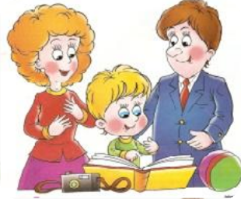Это делается с целью постепенного и незаметного для ребенка переходакмонологической речи.

Подготовила: воспитатель
первой квалификационной категории
Свиридчук О.И.

